**Bert Van Eeckhoutte**

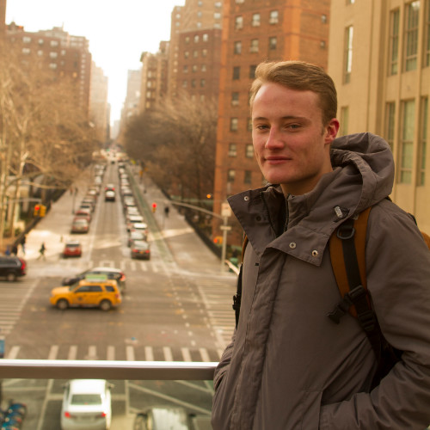**Personalia**

**Geboortedatum :** 24 Mei 1998

**Adres : Ketelvest 39/102**

**9000 Gent**

**GSM : 0499 / 76 46 54**

**E-mail :** bert.vaneeckhoutte@hotmail.com

**Rijbewijs : B**

**LinkedIn :** [www.linkedin.com/in/bertve](http://www.linkedin.com/in/bertve)

**E-portfolio : www.bertvaneeckhoutte.com**

**Opleiding  
2017 - 2021 Bachelor Toegepaste Informatica, HoGent  
2010 - 2017 ASO Moderne Talen – Wetenschappen, VMS Roeselare**

**Werkervaring**

**2021 - … Fulltime, full stack SAP consultant/developer bij Flexso Digital, Kontich**

**2019 Weekendwerk bij Deceuninck Compound, Diksmuide  
 Werkzaamheid: PVC testing in labo**

**2017 Vakantiewerk bij Deceuninck, Gits  
 Werkzaamheid: reparatie vacuumtanks afdeling Labotechnicum**

**2016 & 2018 Vakantiewerk bij Deceuninck, Gits   
 Werkzaamheid: machinebediende afdeling coating**

**2015 - 2017 Vrijwilligerswerk bij Chiro Romejo, Roeselare  
 Werkzaamheid: leider**

**2014 - 2015 Weekendwerk bij Domein De Vossenberg, Hooglede  
 Werkzaamheid: kelner**

**Taalvaardigheid**

**Nederlands: Moedertaal**

**Frans: Mondeling redelijk, schriftelijk goed**

**Engels: Mondeling zeer goed, schriftelijk zeer goed**

**Duits: Mondeling redelijk, schriftelijk redelijk**

**Spaans: Notie**

**Kennis**

**Informatica :**

* Grafisch : Adobe Photoshop, Illustrator, XD, Scenebuilder, Figma
* Programmeertalen : Java, JS, C#, TypeScript, Bash, Python, Kotlin, ABAP
* Databanken : MySQL, Microsoft SQL Server, MongoDB, SAP HANA
* Besturingssystemen : Windows, Linux
* Mobile ontwikkeling: Android, IOS
* Web ontwikkeling : HTML 5, CSS, Bootstrap, .NET, Angular, REST API,

Cloud Foundry

**Project management:** SCRUM

**Economie :**  Bedrijfsmanagement, boekhouden

**Wiskundige kennis:** Gezond

**Bijkomende info**

**Hobby’s :**

* **Jeugdbeweging, Chiro Romejo**
* **Gitaar spelen**
* **Plaatjes draaien**
* **Reizen**
* **Fitness**

**Mobiliteit : Flexibel in woon-werkafstand, maar prefereer een hybride en flexibele werkomgeving**